Droga Alu.
Przed nami kolejny dzień nauki zdalnej.
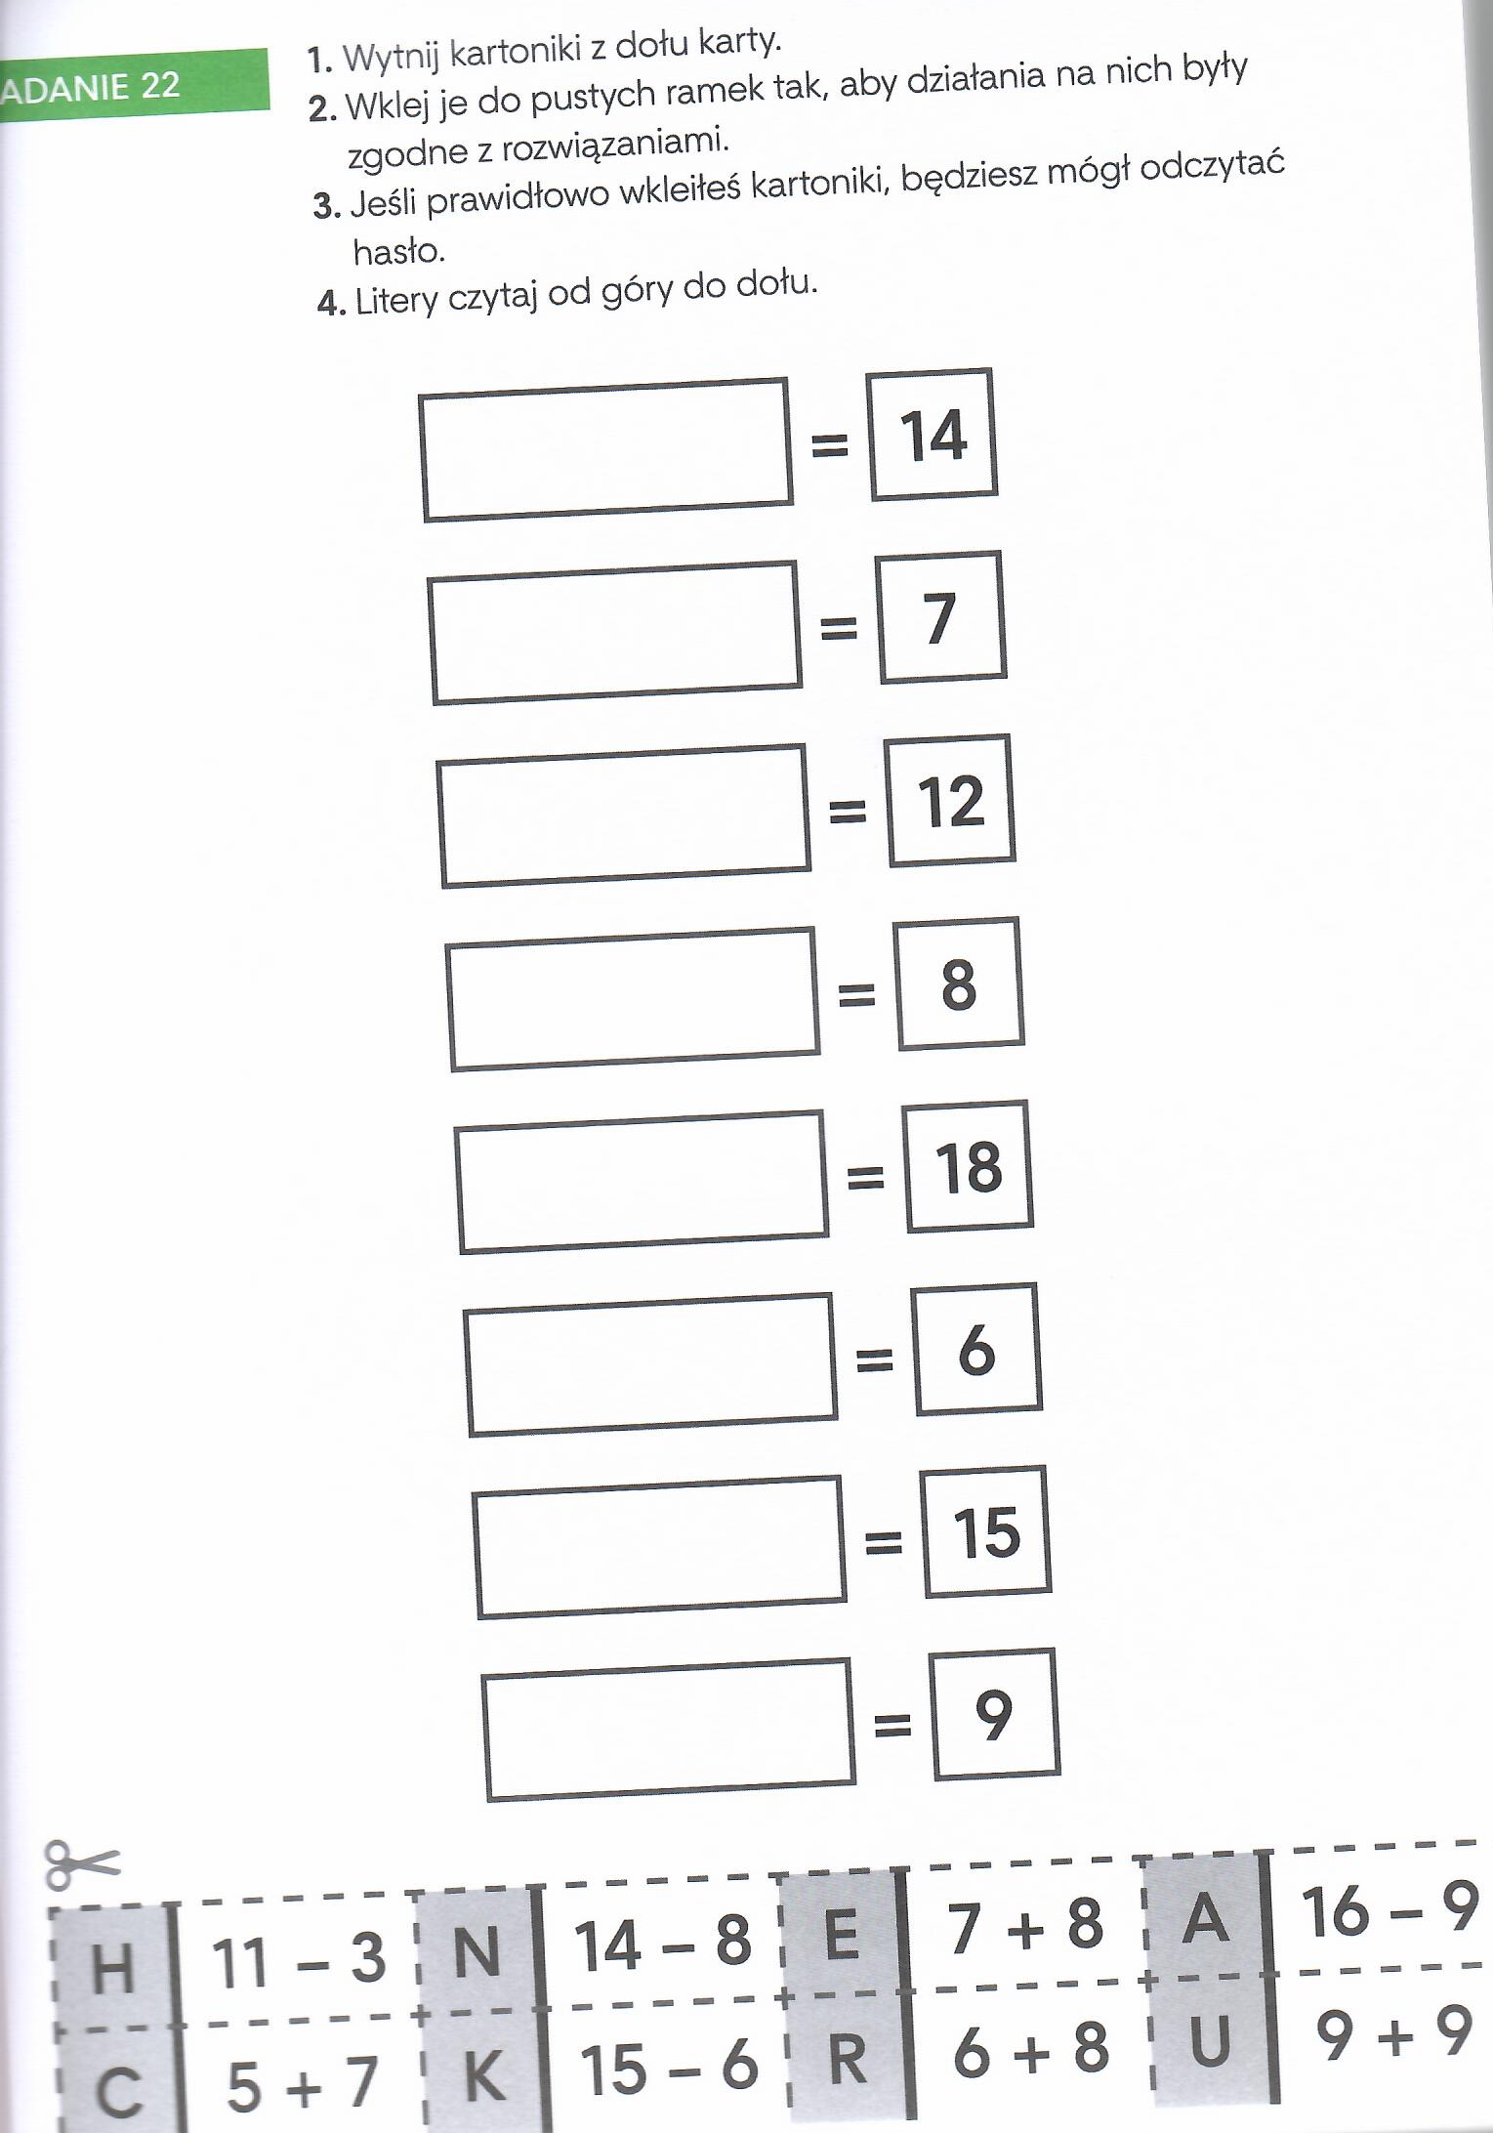
Przesyłam Ci kolejne zadania do wykonania.
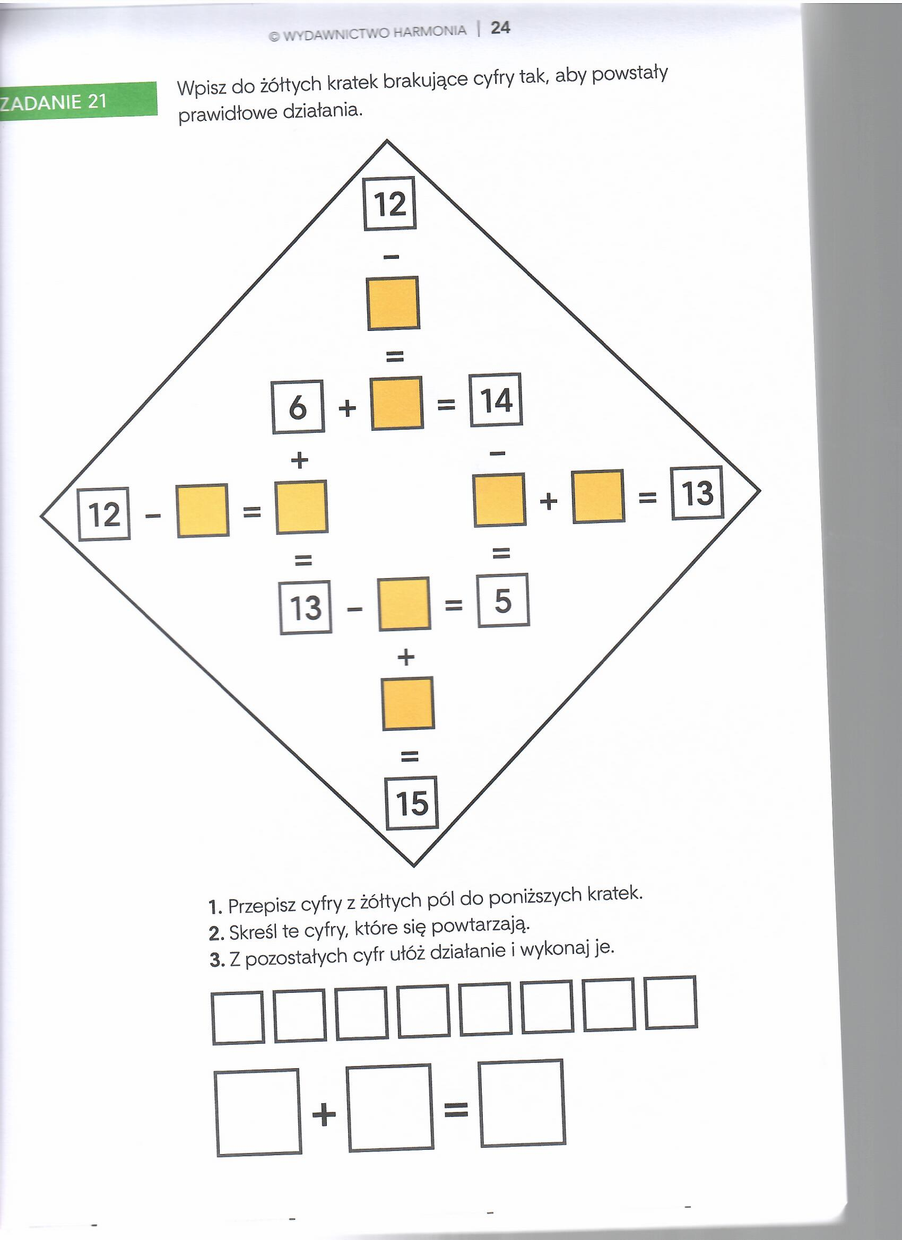

Pozdrawiam.

